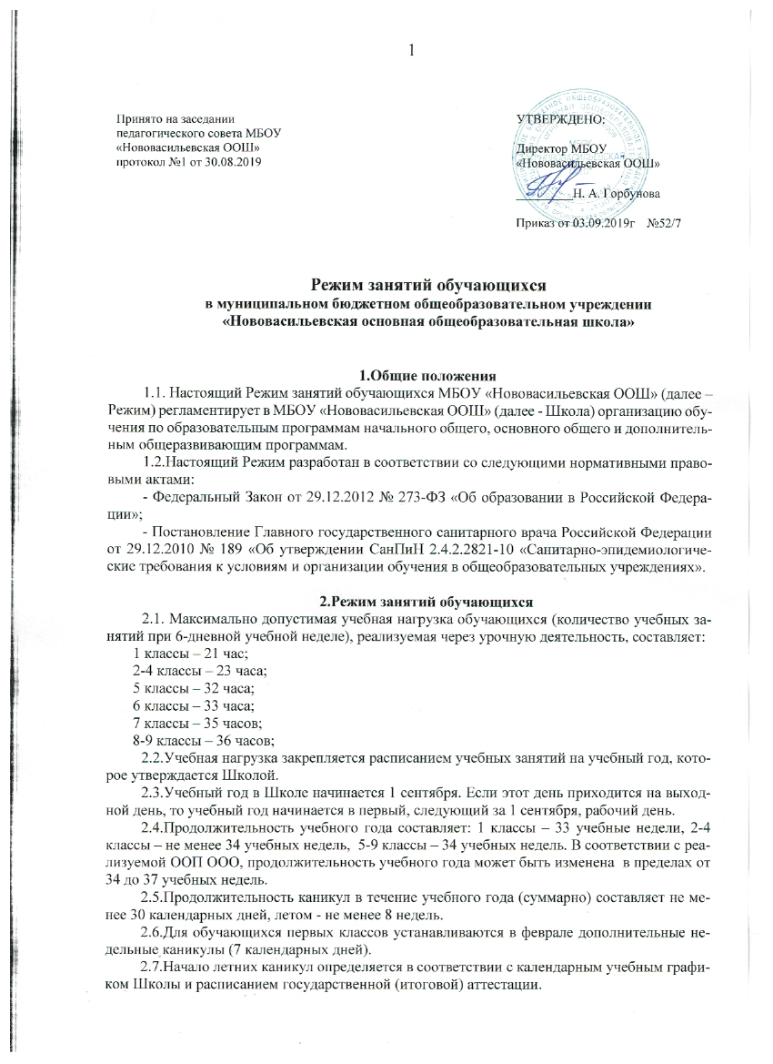

2.8. Промежуточная аттестация в переводных 2 – 4, 5 – 8 проводится по 31 мая без прекращения образовательного процесса в соответствии с Уставом и решением педагогического совета Школы.

2.9. Сроки проведения государственной (итоговой) аттестации учащихся устанавливаются приказами регионального органа управления образованием (9 классы).

2.10. Сроки проведения торжественных мероприятий:

- посвященных окончанию учебного года – 25 мая (1, 9 классы);

- выпускных вечеров в 9 классах – 20-25 июня. Выпускной вечер не проводится в День памяти и скорби - 22 июня.

2.11. Неработающими праздничными днями являются: 7 января – Рождество Христово, 23 февраля – День защитника Отечества, 8 марта - Международный женский день, 1 мая – Праздник Весны и Труда, 9 мая – День Победы, 12 июня – День России, 4 ноября – День народного единства.

2.12. Режим работы Школы – пятидневная учебная неделя для обучающихся начальных классов, пятидневная учебная неделя для обучающихся 5 – 9 классов. Выходной день – воскресенье.

2.13. занятия для обучающихся 1 – 9 классов проводятся в одну смену: с 09.00 до 15.35 часов.

2.14 . Для обучающихся 1 классов количество уроков в день составляет не более 4 и один день в неделю не более 5 уроков за счёт урока физической культуры, для обучающихся 2-4 классов - не более 5 уроков и один день в неделю - 6 уроков за счёт урока физической культуры, для обучающихся 5-6 классов - не более 6 уроков в день, для обучающихся 7-9 классов - не более 7 уроков в день. Проведение нулевых уроков не допускается. В начальных классах сдвоенные уроки не проводятся.

2.15. Продолжительность урока во всех классах составляет 45 минут, за исключением 1 класса, в котором используется «ступенчатый» режим наращивания учебной нагрузки: в сентябре, октябре - по 3 урока в день по 35 минут каждый, в ноябре, декабре - по 4 урока по 35 минут каждый, с января по май – по 4 урока по 40 минут каждый.

2.16. Для обучающихся детей с ограниченными возможностями здоровья продолжительность урока со 2-го класса составляет 40 минут.

2.17. Образование обучающихся с ограниченными возможностями здоровья организуется совместно с другими обучающимися. Количество обучающихся с ограниченными возможностями здоровья устанавливается из расчета не более 3 обучающихся при получении образования совместно с другими учащимися.

2.18. Для предупреждения переутомления и сохранения оптимального уровня работоспособности учащихся в течение недели устанавливается облегчённый по учебной нагрузке учебный день.

2.19. Продолжительность перемен между уроками составляет не менее 10 минут, больших перемен (после второго и третьего уроков) - 20 минут каждая.

2.20. Перерыв между учебными и внеурочными занятиями составляет не менее 30 минут для проведения влажной уборки в помещениях и их проветривания.

2.21. Внеурочная деятельность обучающихся по ФГОС выносится из учебного плана в приложение. Расписание уроков составляется отдельно для урочных и внеурочных занятий. Между началом внеурочных занятий и последним уроком ежедневно устраивается динамическая пауза продолжительностью 45 минут. Внеурочная деятельность обучающихся 1 – 4 классов организуется в МБОУ «Нововасильевская ООШ» с 13.55ч до 14.40ч. При организации внеурочной деятельности обучающихся 5 – 9 классов используются возможности учреждений дополнительного образования.

2.22. Длительность занятий внеурочной деятельностью учащихся зависит от возраста и вида деятельности. Продолжительность таких видов деятельности как чтение, музыкальные занятия, рисование, лепка, рукоделие, тихие игры, составляют не более 50 минут в день для обучающихся 1-2 классов, и не более полутора часов в день - для остальных классов.

2.23. Внеурочная деятельность обучающихся с ограниченными возможностями здоровья формируется из часов, необходимых для обеспечения их индивидуальных потребностей и составляющих суммарно 10 часов в неделю на обучающегося, из которых не менее 5 часов должны включать обязательные занятия коррекционной направленности с учетом возрастных особенностей учащихся и их физиологических потребностей.

2.24. Объём домашних заданий (по всем предметам) должен быть таким, чтобы затраты времени на его выполнение не превышали (в астрономических часах): во 2-3 классах - 1,5 часа, в 4-5 классах - 2 часа, в 6-8 классах - 2,5 часа, в 9- классах - до 3,5 часов.

2.25.В 1 классе обучение проводится без балльного оценивания знаний учащихся и домашних заданий.

2.26.С целью профилактики утомления, нарушения осанки и зрения учащихся на уроках проводятся специальные комплексы упражнений.

2.27. Во время урока осуществляется чередование различных видов учебной деятельности (за исключением контрольных работ). Средняя непрерывная продолжительность различных видов учебной деятельности учащихся (чтение с бумажного носителя, письмо, слушание, опрос и т.п.) в 1 - 4 классах не превышает 7 - 10 минут, в 5 - 9 классах - 10 - 15 минут. Расстояние от глаз до тетради или книги составляет не менее 25 - 35 см у учащихся 1 - 4 классов и не менее 30 - 45см – у учащихся 5-9классов.

2.28.Продолжительность непрерывного использования в образовательном процессе технических средств обучения составляет:

|  |  |  |  |  |  |  |
| --- | --- | --- | --- | --- | --- | --- |
| Классы | Непрерывная длительность (мин.), не более | | | | |  |
| просмотр статических изображений на учебных досках и экранах отраженного свечения | просмотр телепередач | просмотр динамических изображений на учебных досках и экранах отраженного свечения | работа с изображением на индивидуальном мониторе компьютера и клавиатурой | прослушивание аудиозаписи | прослушивание аудиозаписи в наушниках |
| 1 - 2 | 10 | 15 | 15 | 15 | 20 | 10 |
| 3 - 4 | 15 | 20 | 20 | 15 | 20 | 15 |
| 5 - 7 | 20 | 25 | 25 | 20 | 25 | 20 |
| 8 - 9 | 25 | 30 | 30 | 25 | 25 | 25 |

2.29.После использования технических средств обучения, связанных со зрительной нагрузкой, проводится комплекс упражнений для профилактики утомления глаз, а в конце урока - физические упражнения для профилактики общего утомления.

2.30.Режим обучения и организации работы кабинетов с использованием компьютерной техники соответствует гигиеническим требованиям к персональным электронно-вычислительным машинам и организации работы на них.

2.31.Для удовлетворения биологической потребности в движении, независимо от возраста учащихся, проводится 3 урока физической культуры в неделю, предусмотренных в объеме максимально допустимой недельной нагрузки. Замена уроков физической культуры другими предметами не допускается.

2.32.Двигательная активность учащихся, помимо уроков физической культуры, обеспечивается за счет:   
    - физкультминуток;   
    - организованных подвижных игр на переменах;   
    - внеклассных спортивных занятий и соревнований, общешкольных спортивных мероприятий, дней здоровья;   
    - самостоятельных занятий физической культурой в секциях и клубах.   
 2.33. Спортивные нагрузки на занятиях физической культурой, соревнованиях, внеурочных занятиях спортивного профиля, при проведении динамического или спортивного часа соответствуют возрасту, состоянию здоровья и физической подготовленности учащихся, а также метеоусловиям (если они организованы на открытом воздухе).

Распределение учащихся на основную, подготовительную и специальную группы для участия в физкультурно-оздоровительных и спортивно-массовых мероприятиях, проводит медицинский работник с учетом их состояния здоровья (или на основании справок о состоянии здоровья). Учащимся основной физкультурной группы разрешается участие во всех физкультурно-оздоровительных мероприятиях в соответствии с их возрастом. С учащимися подготовительной и специальной групп физкультурно-оздоровительная работа проводится с учетом заключения врача.

Учащиеся, отнесенные по состоянию здоровья к подготовительной и специальной группам, занимаются физической культурой со снижением физической нагрузки.

2.34.При благоприятных метеоусловиях уроки физической культуры проводятся на открытом воздухе.

В дождливые, ветреные и морозные дни занятия физической культурой проводят в спортивном зале.

2.35.Моторная плотность занятий физической культурой должна составлять не менее 70%. К тестированию физической подготовленности, участию в соревнованиях и туристских походах, учащихся допускают с разрешения медицинского работника. Его присутствие на спортивных соревнованиях обязательно.

2.36.Все работы в мастерских и кабинетах технологии учащиеся выполняют в специальной одежде (халат, фартук, берет, косынка). При выполнении работ, создающих угрозу повреждения глаз, используются защитные очки.

2.37.Не допускается привлекать учащихся к работам с вредными или опасными условиями труда, при выполнении которых запрещается применение труда лиц моложе 18-ти лет, а также к уборке санитарных узлов и мест общего пользования, мытью окон и светильников, уборке снега с крыш и другим аналогичным работам.

2.38.Для организации занятий на дому на основании приказа Школы определяется расписание занятий и персональный состав педагогических работников, которые будут заниматься с учащимся.

2.39.О расписании занятий классный руководитель своевременно уведомляет родителей (законных представителей) обучающегося. Информация о проведённых занятиях регистрируется в журнале. Родители (законные представители) обязаны создать условия для проведения занятий с учащимся на дому.

2.40.Учебный год в объединениях дополнительного образования для учащихся первого года обучения начинается 15 сентября и заканчивается - 31 мая текущего года, для учащихся второго и последующих годов обучения начинается 1 сентября и заканчивается - 31 мая текущего года, включая каникулярное время.

2.41.Режим функционирования объединений дополнительного образования детей - с 17.00 до 20.00 часов. В каникулярные дни объединения дополнительного образования детей работают в соответствии с отдельным расписанием и планом мероприятий Школы.

2.42.Расписание занятий объединения составляется администрацией Школы по представлению педагогических работников с учетом пожеланий родителей (законных представителей), возрастных особенностей учащихся и установленных санитарно-гигиенических норм.

2.43.В Школе организуется обязательное горячее питание для всех учащихся в виде горячего завтрака. Для желающих учащихся организуется 2-х разовое питание (завтрак и обед).

2.44.Питание в школьной столовой осуществляется в соответствии с графиком посещения столовой, утвержденным Школой.

2.45. При проведении итоговой аттестации не допускается проведение более одного экзамена в день. Перерыв между проведением экзаменов должен быть не менее 2-х дней. При продолжительности экзамена 4 и более часа необходима организация питания учащихся.

2.46.Вес ежедневного комплекта учебников и письменных принадлежностей не должен превышать: для учащихся 1 - 2-х классов - более 1,5 кг, 3 - 4-х классов - более 2 кг, 5 - 6-х - более 2,5 кг, 7 - 8-х - более 3,5 кг, 9 - более 4,0 кг.

2.47.В целях профилактики нарушения осанки учащихся рекомендуется для начальных классов иметь два комплекта учебников: один - для использования на уроках в Школе, второй - для приготовления домашних заданий.

2.48.В Школе организуется медицинское обслуживание учащихся.

2.49.Медицинские осмотры учащихся проводятся в порядке, установленном федеральным органом исполнительной власти в области здравоохранения.

2.50.Учащиеся допускаются к занятиям после перенесенного заболевания только при наличии медицинской справки.

2.51. В классном журнале медицинским работником оформляется лист здоровья, в который для каждого учащегося вносятся сведения об антропометрических данных, группе здоровья, группе занятий физической культурой, состоянии здоровья, рекомендуемом размере учебной мебели, а также медицинские рекомендации.

2.52.Все помещения Школы подлежат ежедневной влажной уборке с применением дезинфицирующих моющих средств. Туалеты, столовые, вестибюли, рекреации подлежат влажной уборке после каждой перемены. Уборку учебных и вспомогательных помещений проводят после окончания уроков, в отсутствие учащихся, при открытых окнах или фрамугах. Дезинфицирующие растворы для мытья полов готовят перед непосредственным применением в туалетных комнатах в отсутствие учащихся.

2.53.Дезинфицирующие и моющие средства хранят в упаковке производителя, в соответствии с инструкцией и в местах, недоступных для учащихся.

2.54.С целью предупреждения распространения инфекции при неблагополучной эпидемиологической ситуации в Школе проводят дополнительные противоэпидемические мероприятия по предписаниям органов, уполномоченных осуществлять государственный санитарно-эпидемиологический надзор.

2.55.Не реже одного раза в месяц во всех видах помещений Школы проводится генеральная уборка.

2.56.При выходе учащихся за пределы здания Школы (экскурсии, соревнования, городские мероприятия и др.) проводится инструктаж о правилах безопасного поведения. Факт проведения инструктажа фиксируется в специальном журнале.

2.57.На уроках физической культуры, технологии, информатики, химии, физики проводятся инструктажи по охране труда. Факт проведения инструктажа фиксируется в журнале установленной формы.

|  |  |  |  |  |  |  |  |  |  |  |  |
| --- | --- | --- | --- | --- | --- | --- | --- | --- | --- | --- | --- |
| С локальным актом |  |  |  |  | “ |  | ” |  | 20 |  | г. |
| ознакомлен: | *(личная подпись)* |  | *(расшифровка подписи)* |  |  |  |  |  |  |  |  |